UV1325精工详细资料

精工UV-1325万能打印机
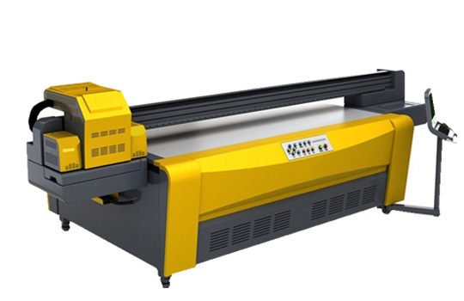
UV1325 UV平板打印机-详细技术参数
型号：UV1325打印幅度：2500mm*1300mm
打印高度： 10CM
打印速度：草 图 40方/小时
生产模式 ：18方/小时 品质模式 14方/小时
材料类型：PVC 、ABS、亚克力、铝塑板、木板、玻璃、金属板、瓷砖、泡沫板、纸板等
墨水类型：UV墨水（青色、黄色、黑色、浅清、浅品、白色）
自动清洗系统：正压清洗
数据接口：USB 2.0通用串行接口
电源、电压：AC 220V/360W
机器尺寸：L3700*W1900*H1200mm
产品特点:
·采用SEIKO喷头（SPT-35PL）
·6个SEIKO喷头/6色（CMYK+W）
·喷绘速度标准输出高达 54sqm/hr
·喷绘宽幅为 1.3m
·能处理卷对卷及各种板材物料·最高分辨率可达 720x1440 dpi
·介质厚度的自动检测及小车自动升降功能
·喷头自动清洗系统及喷头小车防撞装置
基本特征：
喷头技术 ：压电式喷墨打印墨 桶： 连续供墨/容量 2000ml
墨水特征： UV 墨水喷头控制：软件调整喷头温度和电压
物料处理：各种板材干燥系统： UV 灯
Rip 软件：PhotoPrint 5 Flora 版本（Windows 2000,Windows XP Pro SP2）
颜色控制：符合国际 ICC 标准，拥有曲线和密度调整功能
图像格式：TIFF，JPEG，Postscript 3，EPS，PDF 等
电源要求： 50Hz/60Hz，200V-240V,Maximum30Amp

